FICHA Nº1 SEGUNDO SEMESTRE MAPUZUGUN 8º AÑO

Üy: _______________________________________________________________ Txokiñ: 8º Básico
Anthü: Lunes 17_______________ Küyen: Agosto Txipanthü: 2020.
Chillkatuwe: _________________________________
Objetivo: Identificar la importancia de los valores de las personas según la cultura mapuche.

- Lee el texto y responde al reveso.

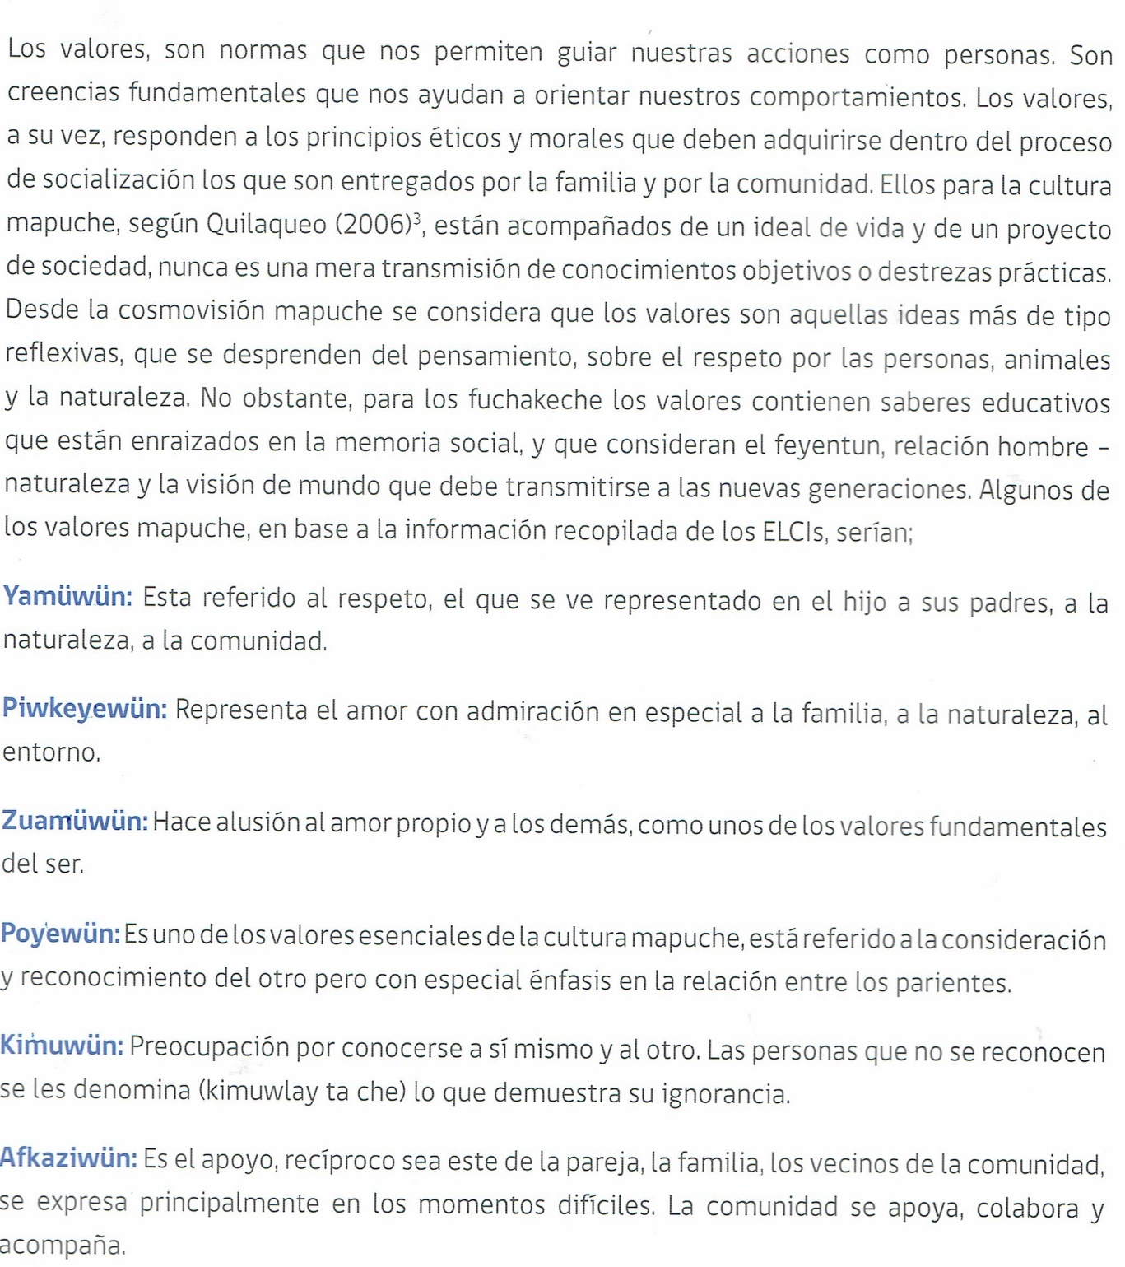

- Escribe una oración con:

- Yamüwün:________________________________________________________________

- Piwkeyewüm:_____________________________________________________________

- Zuamüwün:_______________________________________________________________

- Poyewün:_________________________________________________________________

- Kimiwün:_________________________________________________________________

- Afkaziwün:________________________________________________________________

- Crea un afiche con la palabra :

YAMÜWÜN.

